TOKO — Operation Manual
  - คู่มือปฏิบัติงานระบบ TOKO (Server / Scheduler / Earnings Flow)
TOKO DevOps
2026-05-06
Table of Contents

1. ภาพรวมระบบ (Overview)
ระบบ TOKO ประกอบด้วย 3 ส่วนหลัก
ส่วน | เทคโนโลยี | Repo
Backend API | Laravel 7 + PHP 7.4 (FPM) | toko-server-v2
Merchant App | Flutter (iOS/Android) | toko-merchant-v2
SuperApp (ลูกค้า) | Flutter | toko-app-v2 (branch toko_superapp_5)
Hosting
- AWS Elastic Beanstalk (Amazon Linux 2, PHP 7.4 FPM)
- RDS MySQL 5.7 — tokoprod.ceagkqnxap2h.ap-southeast-1.rds.amazonaws.com:12121 / db tokodb
- S3 bucket tokobucketimg (รูป/เอกสาร)
- CodeCommit → CodePipeline → Beanstalk (deploy ผ่าน git push codecommit main)
SSH เข้าเครื่อง prod
ssh ssm.toko.service
# ใช้ AWS SSM agent (ไม่ต้องเปิด port 22)

2. โครงสร้างไฟล์สำคัญบนเครื่อง prod
Path | คำอธิบาย
/var/app/current/ | โค้ด Laravel ปัจจุบัน
/var/app/current/storage/logs/ | log ของ Laravel + scheduler tasks
/opt/elasticbeanstalk/deployment/env | env file ของ EB (mode 0400 root:root)
/etc/cron.d/laravel-scheduler | cron entry สำหรับรัน schedule:run ทุกนาที
/var/log/laravel-scheduler.log | output ของ php artisan schedule:run
/var/log/php-fpm/www-error.log | output ของ error_log() ใน PHP code

3. Scheduler & Cron

3.1 ภาพรวม
Scheduler รันผ่าน cron ทุกนาที โดยเรียก php artisan schedule:run ซึ่งจะตัดสินใจว่ามี task ไหนถึงเวลาทำงานบ้าง (กำหนดใน app/Console/Kernel.php)

3.2 Tasks ที่กำหนดไว้
Command | ความถี่ | วัตถุประสงค์ | Log file
wallet:process-jobs | ทุก 1 นาที | ประมวลผล wallet inquiry queue | storage/logs/wallet-jobs.log
earning:release-pending | ทุก 1 นาที | โยกรายได้ pending → released เมื่อถึงเวลา | storage/logs/earning-release.log
booking:auto-cancel-expired | ทุก 1 นาที | ยกเลิกการจองโต๊ะที่หมดเวลารอ | storage/logs/booking-auto-cancel.log
ทุก task ใช้ withoutOverlapping() กันรันซ้อน

3.3 Cron entry มาตรฐาน
# /etc/cron.d/laravel-scheduler
SHELL=/bin/bash
PATH=/usr/local/bin:/usr/bin:/bin
* * * * * root bash -lc 'set -a; . /opt/elasticbeanstalk/deployment/env; set +a; \
cd /var/app/current && sudo -E -u webapp php artisan schedule:run' \
>> /var/log/laravel-scheduler.log 2>&1
สำคัญ: ต้องรัน cron เป็น root เพราะ /opt/elasticbeanstalk/deployment/env อ่านได้เฉพาะ root จากนั้นค่อย sudo -E -u webapp เพื่อให้ artisan รันด้วย user ที่เป็นเจ้าของไฟล์ใน storage/ ถ้ารันเป็น webapp ตรง ๆ → source env ไม่ได้ → DB fallback เป็น localhost → ทุก task fail ด้วย SQLSTATE[HY000] [2002] Connection refused

3.4 ใครเป็นคน install cron นี้
ทุกครั้งที่ EB deploy เสร็จ จะรัน hook:
.platform/hooks/postdeploy/03_install_scheduler_cron.sh
ซึ่งจะ regenerate ไฟล์ /etc/cron.d/laravel-scheduler และ reload crond อัตโนมัติ → instance ใหม่จาก auto-scaling จะได้ cron ที่ถูกต้องตั้งแต่บูต

4. Flow การโยกเงิน (Earnings Release Flow)

4.1 Concept
รายได้ของร้านค้าแบ่งเป็น 2 ก้อน
ก้อน | ฟิลด์ใน earnings | ความหมาย
รายได้ถอนออกได้ | total_earning | ใช้กดถอนได้ทันที
รายได้รอปล่อย (T+1) | next_day_earning | ออเดอร์ใหม่ที่ยังไม่ถึงเวลาปล่อย
แต่ละออเดอร์จะถูกบันทึก 1 record ในตาราง earning_logs ด้วย release_status = pending และ release_at = วันถัดไป 08:00 (Asia/Bangkok)

4.2 ขั้นตอน end-to-end
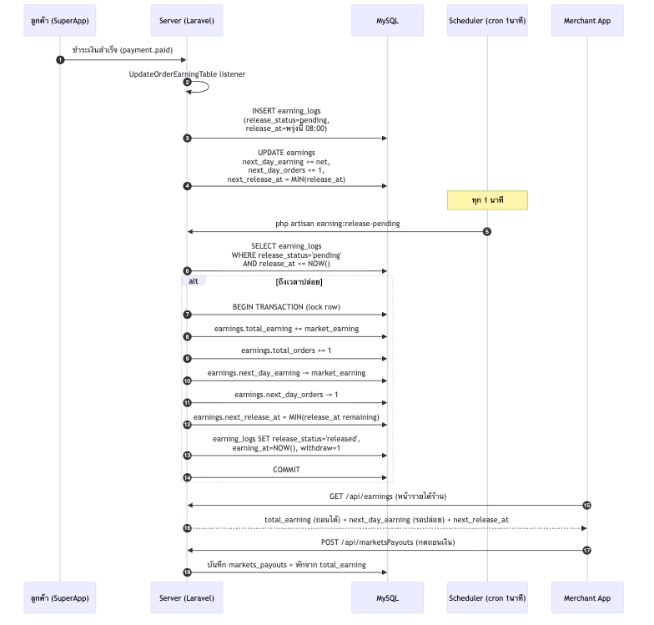

4.3 ตารางที่เกี่ยวข้อง

earning_logs
คอลัมน์ | ประเภท | ความหมาย
market_id | int | ร้านค้าเจ้าของรายได้
order_id | string | reference ไปยังออเดอร์
order_paid_at | datetime | เวลาที่ลูกค้าจ่ายเงิน
release_at | datetime | กำหนดเวลาที่จะปล่อยเงินก้อนนี้
release_status | enum | pending / released
earning_at | datetime | เวลาที่ปล่อยเงินจริง (cron set)
order_amount | decimal | ยอดเต็มของออเดอร์
commission_rate | decimal | % commission ที่หัก
commission_amount | decimal | จำนวนเงินที่หัก
market_earning | decimal | ยอด net ที่ร้านได้รับ
withdraw | tinyint | 1 = นับเข้า total_earning แล้ว

earnings (สรุป per-market)
คอลัมน์ | ความหมาย
total_earning | ยอดสะสม “ถอนได้”
total_orders | จำนวนออเดอร์ที่ปล่อยแล้ว
next_day_earning | ยอดรอปล่อย
next_day_orders | จำนวนออเดอร์รอปล่อย
next_release_at | เวลาที่ใกล้ที่สุดที่จะมีการปล่อยรอบถัดไป

4.4 กฎการคำนวณ release_at
// app/Listeners/UpdateOrderEarningTable.php :: calculateNextReleaseAt()
$paidAt
->setTimezone('Asia/Bangkok')
->startOfDay()
->addDay()
->setTime(8, 0, 0);
= 08:00 ของวันถัดไป หลังจากเวลาที่ลูกค้าชำระเงินเสร็จ

5. Operation Procedures (วิธีปฏิบัติ)

5.1 ตรวจสอบสถานะ scheduler
ssh ssm.toko.service '
echo "=== Cron file ==="; sudo cat /etc/cron.d/laravel-scheduler
echo; echo "=== Last 10 scheduler runs ==="; sudo tail -10 /var/log/laravel-scheduler.log
echo; echo "=== Earning release log ==="; sudo tail -20 /var/app/current/storage/logs/earning-release.log
echo; echo "=== Wallet jobs log ==="; sudo tail -20 /var/app/current/storage/logs/wallet-jobs.log
'
ผลลัพธ์ที่ถูกต้อง
- บรรทัด cron ขึ้นต้นด้วย * * * * * root bash -lc ...
- earning-release log แสดง Released N pending earning movement(s). หรือไม่มี exception
- ไม่พบ Permission denied หรือ SQLSTATE[HY000] [2002] Connection refused

5.2 รันโยกเงินด้วยมือ (catch-up หลัง cron พัง)
ssh ssm.toko.service "sudo bash -c '
set -a; . /opt/elasticbeanstalk/deployment/env; set +a
cd /var/app/current && sudo -E -u webapp php artisan earning:release-pending
'"
ผลลัพธ์: Released N pending earning movement(s).

5.3 ตรวจสอบรายได้ร้านใน DB
-- ดูยอดรวม
SELECT market_id, total_earning, next_day_earning, next_release_at
FROM earnings
WHERE market_id = ?;
-- ดูรายการรายได้ที่ยังไม่ปล่อย
SELECT id, order_id, market_earning, release_at, release_status
FROM earning_logs
WHERE market_id = ? AND release_status = 'pending'
ORDER BY release_at ASC;

5.4 ดู log error_log() ของ PHP
ssh ssm.toko.service 'sudo tail -100 /var/log/php-fpm/www-error.log'

6. Troubleshooting

6.1 รายได้ค้างไม่ปล่อยหลายวัน
อาการ: ยอดในแอปฝั่งร้านโชว์ “รายได้รอปล่อย” สะสมเรื่อย ๆ ไม่โยกเข้า “ถอนได้”
ขั้นตอนตรวจ
- SSH ดู /var/log/laravel-scheduler.log — ถ้าเจอ Permission denied ของ env file → cron รันเป็น webapp ผิด user ดู §6.2
- ดู storage/logs/earning-release.log — ถ้าเจอ SQLSTATE[HY000] [2002] Connection refused → DB env ไม่ถูก source ดู §6.2
- ถ้า cron ปกติแต่ยอดยังค้าง → query earning_logs ดูว่า release_at > NOW() (ยังไม่ถึงเวลา) หรือเปล่า
แก้ปัญหา
- รัน catch-up ตาม §5.2
- ถ้า cron พัง → ติดตั้ง cron ใหม่ตาม §6.2

6.2 Cron ไม่อ่าน DB credentials
สาเหตุ: /opt/elasticbeanstalk/deployment/env มี permission 0400 root:root ผู้ใช้ webapp อ่านไม่ได้
Hot-fix บน prod
ssh ssm.toko.service "sudo tee /etc/cron.d/laravel-scheduler > /dev/null <<'EOF'
SHELL=/bin/bash
PATH=/usr/local/bin:/usr/bin:/bin
* * * * * root bash -lc 'set -a; . /opt/elasticbeanstalk/deployment/env; set +a; cd /var/app/current && sudo -E -u webapp php artisan schedule:run' >> /var/log/laravel-scheduler.log 2>&1
EOF
sudo chmod 0644 /etc/cron.d/laravel-scheduler
sudo systemctl reload crond"
Permanent fix: แก้ .platform/hooks/postdeploy/03_install_scheduler_cron.sh ให้ install entry นี้แทน (commit ไว้แล้วใน repo)

6.3 ยอดถอน / next_day ไม่ตรง
หากเจอเคสยอดเพี้ยน
-- ตรวจ pending ที่เหลือ vs next_day_earning
SELECT
e.market_id,
e.next_day_earning,
e.next_day_orders,
COALESCE(SUM(l.market_earning), 0) AS sum_pending,
COUNT(l.id) AS cnt_pending
FROM earnings e
LEFT JOIN earning_logs l
ON l.market_id = e.market_id AND l.release_status = 'pending'
WHERE e.market_id = ?
GROUP BY e.market_id;
ถ้า next_day_earning != sum_pending แสดงว่ามี drift → ใช้คำสั่ง BackfillReleasedEarningLogs หรือเปิด ticket ให้ทีม backend ตรวจสอบ

7. Deploy Checklist
- git push codecommit main (CodePipeline จะ deploy ให้)
- ตรวจ Beanstalk environment กลับเป็น Health: Ok
- รัน §5.1 ดู cron + log หลัง deploy 2-3 นาที
- ถ้าเปลี่ยน schema: SSH รัน php artisan migrate --force (manual)
- ทดสอบสร้างออเดอร์ → ตรวจ earning_logs มี row ใหม่ status pending
- วันถัดไปหลัง 08:00 ตรวจว่า status เปลี่ยนเป็น released

8. Reference
- Source code:
  - app/Console/Kernel.php — schedule definition
  - app/Console/Commands/ReleasePendingEarnings.php — earning release worker
  - app/Console/Commands/ProcessWalletJobs.php — wallet queue worker
  - app/Console/Commands/AutoCancelExpiredTableBookings.php — booking auto-cancel
  - app/Listeners/UpdateOrderEarningTable.php — สร้าง earning_logs ตอน payment.paid
  - .platform/hooks/postdeploy/03_install_scheduler_cron.sh — cron installer
- เอกสารอื่น:
  - TOKO_Shop_Manual.md — คู่มือใช้งานสำหรับร้านค้า

